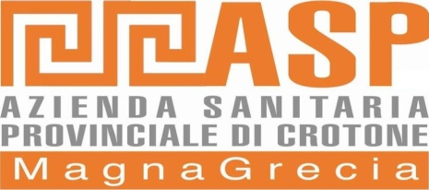
UFFICIO ACQUISIZIONE BENI E SERVIZI
TEL. 0962-924991 – Telefax 0962-924992

Fax n. 0965 18922203 Spett.le ditta
DEMAR HOSPITAL
REGGIO CALABRIA

Oggetto: Procedura aperta per la fornitura di apparecchiature per screening oncologico.

In risposta alla Vs. richiesta di chiarimenti circa le caratteristiche tecniche relative al Lotto 3, “Ecografo multidisciplinare colore, doppler pulsato e continuo, tecnologia completamente digitale, di ultima generazione”, e il lotto10 “Carrelli per medicazione e per emergenza + DAE” si richiama l’Art. 1 comma 1, pag. 3 del CSA della procedura in oggetto, dove viene chiaramente espresso: “Tutti i dati riguardanti le caratteristiche tecniche costruttive delle apparecchiature oggetto della presente gara sono minime ed indicative”.
Ciò posto si vuole richiamare l’attenzione sulla griglia di valutazione, pubblicata unitamente al CSA, dove vengono esposti i criteri di valutazione che la Commissione Giudicatrice utilizzerà per individuare, secondo le proprie competenze, la miglior offerta tecnico-qualitativa, prendendo in considerazione anche caratteristiche non espressamente citate nel Capitolato tecnico, non perdendo comunque di vista, nella fattispecie dell’ecografo, l’ubicazione finale dello strumento, che sarà l’U.O. di Ostetricia e Ginecologia del Presidio Ospedaliero di Crotone, anche se utilizzato prevalentemente ai fini dello screening oncologico. Di conseguenza lo strumento dovrà presentare tutte le performance essenziali, 3D-4D ,doppler ecc.

Il Responsabile del procedimento
Dott.ssa Paola Grandinetti

